

АДМИНИСТРАЦИЯ
муниципального района
СТАВРОПОЛЬСКИЙ
Самарской области
г. Тольятти, 445011
пл. Свободы, 9
факс (8482) 283050 тел. (8482) 280441
stavr-post@mail.ru
ИНН/ КПП 6382007951/638201001,
ОКПО 04031090, ОГРН 1026303947010

от_________________№________________

на № _________от_________________

Сообщение о возможном установлении публичного сервитута

В соответствии со статьей 39.42 Земельного кодекса Российской Федерации администрация муниципального района Ставропольский Самарской области информирует о возможном установлении публичного сервитута ПАО «Россети Волга» для целей размещения и дальнейшей эксплуатации объектов электросетевого хозяйства, необходимых для подключения (технологического присоединения) к сетям инженерно-технологического обеспечения «ВЛИ-0,4 кВ от опор 100/18 Ф-1 КТП Яг929/160 кВА, 201/1 Ф-2 КТП Яг927/250 кВА Ставропольский район, с. Ягодное (Журавлева М.И., Бондарева О.А.)» в отношении земельного участка с кадастровым номером 63:32:1603001:1559 (Самарская область, муниципальный район Ставропольский, сельское поселение Ягодное, земельный участок расположен в южной части кадастрового квартала 63:32:1603001).

Сведения об объекте
№ п/п | Характеристики объекта | Описание характеристик
1 | 2 | 3
1 | Местоположение объекта | Самарская область, Ставропольский район
2 | Площадь объекта ± величина погрешности определения площади (P ± ∆P), м² | 159,0 ± 22,0, из них:  159,0 – земли в муниципальной собственности
3 | Иные характеристики объекта | Публичный сервитут устанавливается в целях размещения объекта электросетевого хозяйства «ВЛИ-0,4 кВ от опор 100/18 Ф-1 КТП Яг929/160 кВА, 201/1 Ф-2 КТП Яг927/250 кВА Ставропольский район, с. Ягодное (Журавлева М.И., Бондарева О.А.)». Срок публичного сервитута – 49 лет.
1. Система координат МСК- 63
2. Сведения о характерных точках границ объекта
Обозначение характерных точек границ | Координаты, м |  | Метод определения координат характерной точки | Средняя квадратическая погрешность положения характерной точки (М_{t}), м | Описание обозначения точки на местности (при наличии)
Обозначение характерных точек границ | Х | Y | Метод определения координат характерной точки |  | Описание обозначения точки на местности (при наличии)

1 | 432095.126 | 1302240.834 | Геодезический метод | 0.5 | -
2 | 432094.810 | 1302242.910 | Геодезический метод | 0.5 | -
3 | 432091.210 | 1302266.460 | Геодезический метод | 0.5 | -
4 | 432087.620 | 1302290.000 | Геодезический метод | 0.5 | -
5 | 432087.127 | 1302293.227 | Геодезический метод | 0.5 | -
6 | 432084.162 | 1302292.774 | Геодезический метод | 0.5 | -
7 | 432088.236 | 1302266.083 | Геодезический метод | 0.5 | -
8 | 432092.158 | 1302240.381 | Геодезический метод | 0.5 | -
1 | 432095.126 | 1302240.834 | Геодезический метод | 0.5 | -

Публичный сервитут устанавливается в соответствии с проектом планировки территории, утвержденным постановлением администрации сельского поселения Ягодное муниципального района Ставропольский Самарской области от 26.01.2021 № 8 «Об утверждении проекта планировки и проекта межевания территории, расположенной южнее земельного участка с кадастровым номером 63:32:1603001:66 и севернее земельного участка с кадастровым номером 63:32:1604003:35 в сельском поселении Ягодное муниципального района Ставропольский Самарской области» для целей размещения и дальнейшей эксплуатации объектов электросетевого хозяйства, необходимых для подключения (технологического присоединения) к сетям инженерно-технологического обеспечения «ВЛИ-0,4 кВ от опор 100/18 Ф-1 КТП Яг929/160 кВА, 201/1 Ф-2 КТП Яг927/250 кВА Ставропольский район, с. Ягодное (Журавлева М.И., Бондарева О.А.)» на основании договора от 13.10.2024 № 2450-010738.
С поступившим ходатайством об установлении публичного сервитута и прилагаемым к нему описанием местоположения границ публичного сервитута заинтересованные лица могут ознакомиться по адресу: 445011, Самарская область, г. Тольятти, пл. Свободы, 9, каб. 114А. График работы: пн-чт с 8.00 до 17.00, перерыв с 12.00 до 12.48, пт с 8.00 до 16.00, перерыв с 12.00 до 12.48.
Заявления об учете прав на земельный участок принимаются в течение 15 дней со дня опубликования сообщения в администрацию муниципального района Ставропольский Самарской области через общий отдел, расположенный по адресу: Самарская область, г. Тольятти, пл. Свободы, 9, либо почтовым отправлением по указанному адресу.
Информация о поступившем ходатайстве об установлении публичного сервитута размещена на официальных интернет-сайтах администрации муниципального района Ставропольский Самарской области (https://stavradm.ru), администрации сельского поселения Ягодное муниципального района Ставропольский Самарской области (http://yagodnoe.stavrsp.ru/).

Заместитель Главы
района по имуществу, строительству
и архитектуре А.В. Старков

Храмкова 8 8482 281467

План границ объекта
Обзорная схема границ ЗОУИТ
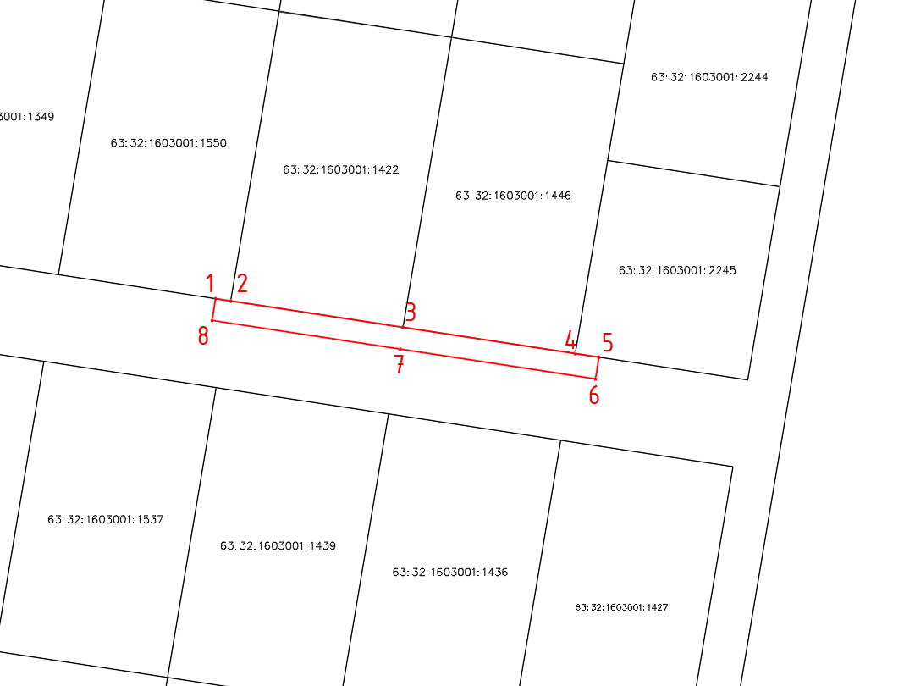
Используемые условные знаки и обозначения:
 | Характерная точка границы объекта
1 | Надписи номеров характерных точек границы объекта
 | Граница действия публичного сервитута
 | Существующая часть границы, имеющиеся в ЕГРН сведения о которой достаточны для определения ее местоположения
:1446 | Надписи кадастрового номера земельного участка
 | Граница кадастрового квартала
63:32:1603001 | Обозначение кадастрового квартала

